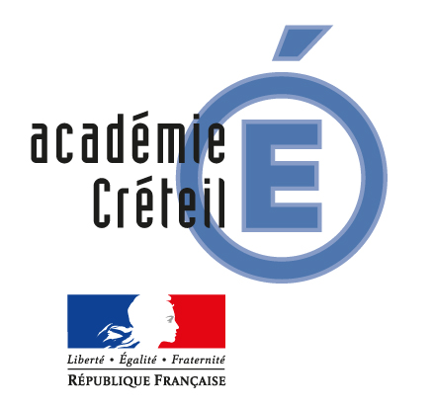
Le cycle des métiers n°11
Rencontre académique de la DAAC de Créteil

Dans le cadre de ses rencontres académiques, la DAAC, en association avec le SAIO (Service Académique d’Information et d’Orientation) propose un cycle autour des métiers s’exerçant dans les lieux de la culture.

Imaginé et proposé par le réseau des professeurs-relais et les services pédagogiques des structures culturelles, ce cycle, est conçu pour offrir des ressources aux enseignants dans le cadre de la découverte du monde professionnel pour la mise en œuvre du Parcours Avenir.
Il s’appuie sur des rencontres avec des professionnels sur leur lieu de travail et poursuit un double objectif :
- lutter contre les déterminismes sociaux, culturels ou géographiques en présentant des métiers spécifiques aux lieux culturels méconnus des élèves.
- ouvrir des horizons sur l’exercice de métiers généralistes qui ne sont pas propres aux lieux culturels : on peut ainsi être administrateur ou administrateur aux Instants Chavirés…

Ce cycle se poursuivra sur l'ensemble de l'année à raison d'une rencontre par mois.

ce.daac@ac-creteil.fr | http://daac.ac-creteil.fr/ | tél : 01 57 02 66 65 | Fax : 01 57 02 66 70

La DAAC de l’académie de Créteil vous invite à la

Rencontre N°46

DOCUMENT À AFFICHER - MERCI –

DATE :

Mercredi 23 mars 2016
14h – 16h

TITRE :

INSTANTS CHAVIRÉS
Concerts, arts visuels, pédagogie

LIEU :

INSTANTS CHAVIRÉS – Montreuil

2, rue Emile Zola 93100 Montreuil
Metro Robespierre

PARTENAIRES :

Le service éducatif des Instants chavirés

Les rencontres académiques d’information sont destinées à faire connaître les ressources culturelles locales et à mettre en relation les enseignants avec des partenaires extérieurs à l’Éducation nationale. Elles apportent des compléments ponctuels aux stages de la rubrique « OUV » du plan académique de formation.

Descriptif de la rencontre :

La rencontre propose deux temps spécifiques :

- Une rencontre avec trois professionnels :
Discussion avec trois membres de l’équipe, autour de leurs 3 métiers, et de l’organisation d’un tel lieu. Ils évoqueront leur métier, leur parcours professionnel et la spécificité de l’environnement professionnel dans laquelle ils exercent.

- Florence Poilblan : Administratrice
- Guillaume Constantin : Commissaire d’exposition
- Nina Garcia : Médiatrice Culturelle

- La découverte des Instants Chavirés et de ses différentes activités : concerts, expositions, pédagogie. Visite des deux espaces (salle de concert, halle d’exposition), écoutes, photos, vidéo, etc.

Les Instants Chavirés sont depuis 1991 un lieu de diffusion pensé comme un laboratoire des musiques improvisées, expérimentales, bruitistes. Son annexe, l’ancienne brasserie Bouchoule, propose un autre regard autour des arts visuels et sonores. Deux lieux pour un même partage d’une certaine création contemporaine. Ils développent également des activités pédagogiques de l’élémentaire à l’enseignement supérieur, ainsi que pour un public adulte.

Pour toute information, contacter
Aux Instants Chavirés : Nina Garcia – 01 42 87 25 91 – nina«at»instantschavires.com
A la DAAC : Yves Guinchat, conseiller musique 01 57 02 66 59 yves.guicnhat@ac-creteil.fr

Inscription jusqu’au : 22 mars 2016

à la DAAC par e-mail à ce.daac@ac-creteil.fr
Il est recommandé de réserver par courrier électronique en cliquant sur l’adresse mail ci dessus

Éléments à préciser pour la réservation :

Cycle des métiers, rencontre n° du ………………………… « titre »

Nom, prénom : …………………………………………………………………………………………………………

Fonction(s) / Discipline(s) enseignée(s) : …………………………………………………………………………

Établissement : …………………………………………………………………………………………………………

Ville : ………………………………………………………………………………………………………………………

Coordonnées personnelles (indispensables pour confirmation de votre inscription) :

e-mail : …………………………………………………………………………………………………………

téléphone ……………………………………… Fax ………………………………………………….....

